**Протокол № 001 от «27» декабря 2017 года**

**Общего собрания собственников помещений многоквартирного дома,**

**расположенного по адресу:**

**Московская область, городской округ Красногорск, поселок Мечниково дом 27,**

**проводимого в форме очно-заочного голосования.**

Время проведения:

**24.12.2017**

**г. в**

**20:00**

Место проведения:

**во дворе дома на детской площадке.**

1

. Общая площадь помещений дома

**15 398,7 кв. м.,**

**-**

что составляет

**100**

**% голосов**

**собственников помещений.**

2

. Общая площадь помещений собственников, принявших участие в голосовании:

**8791,05**

**кв. м.,**

что составляет

**57**

**,1 %**

от общего числа голосов собственников.

**Инициатор Общего собрания собственников: собственник квартиры № 37 Кожина.**

***шр***

**Наталья Викторовна, номер свидетельства государственной регистрации права 50-**

**50**

**/011-50/011/003/2016-1213/2 выданное «06» июня 2016 г.**

**КВОРУМ ДОСТИГНУТ, ОБЩЕЕ СОБРАНИЕ СОБСТВЕННИКОВ ПРАВОМОЧНО.**

**Повестка дня:**

**I. Выбор председателя Общего собрания**

• Председатель - Кожина Наталья Викторовна кв.37

***I.***

**Выбор секретаря Общего собрания**

Секретарь - Поликарпова Светлана Александровна кв.1

**)**

**. Избрание состава счетной комиссии**

• Миндибекова Екатерина Владимировна кв.55

• Кожина Наталья Викторовна кв.37

• Антипова Ольга Алексеевна кв.149

Л

4.

**Расторжение договора с действующей управляющей организацией - ООО «ССК-**

**Недвижимость»**

• Расторгнуть договор с действующей управляющей организацией ООО «ССК-

Недвижимость»

**5**

**.**

**Выбор способа управления домом в виде товарищества собственников недвижимости.**

Создать товарищество собственников недвижимости - ТСН «ЖК Петровский»;

•

**6**

**. Утверждение Устава ТСН «ЖК Петровский» в предложенной редакции**

Утвердить Устав ТСН «ЖК Петровский» в предложенной редакции;

•

**7**

**. Утверждение юридического адреса ТСН «ЖК Петровский»**

•

Утвердить юридический адрес Товарищества: 143422 Московская область, городской

округ Красногорск, поселок Мечниково дом 27 пом. 34

1

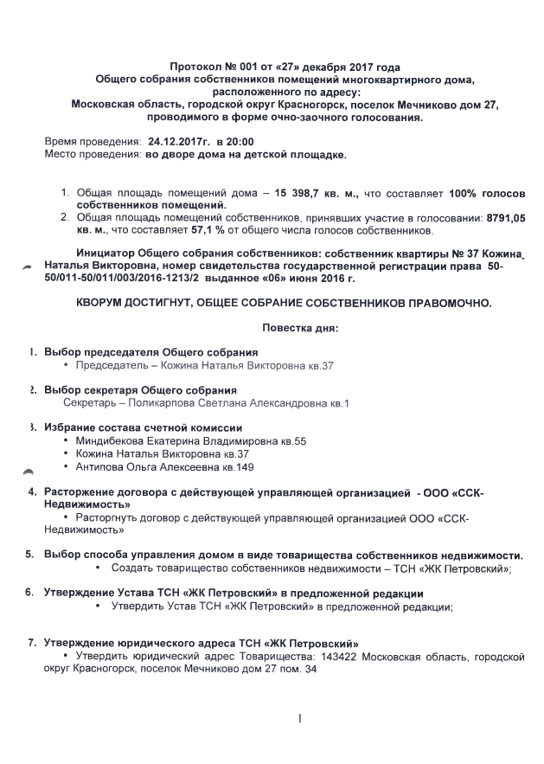

**8**

**. Избрание правления ТСН «ЖК Петровский»**

•Капустин Валерий Сергеевич кв. 153;

•Антипова Ольга Алексеевна кв. 149;

•Кожина Наталья Викторовна кв.37;

•Сухарев Артем Алексеевич кв.41;

•Тюлин Роман Алексеевич кв. 170;

•Величко Федор Михайлович кв. 100;

•Петросян Мэри Рафиковна, кв.72;

•Сайко Вероника Генриховна кв.50;

• Лапицкий Алексей Алексеевич кв. 176;

•Игнатенко Сергей Владимирович кв. 113;

**9**

**. Избрание Председателя ТСН «ЖК Петровский»**

•

Кожина Наталья Викторовна кв.37;

**^0. Избрание членов ревизионной комиссии (ревизора) ТСН «ЖК Петровский»**

•Дзодзиков Марат Русланович кв. 124;

•Сальников Станислав Сергеевич кв. 125;

•Опутина Татьяна Юрьевна пом.6;

**11**

**. Выбор ответственного лица (заявителя) для возложения обязанностей по регистрации**

**ТСН «ЖК**

**Петровский» в налоговых органах**

• Кожина Наталья Викторовна кв.37;

**2**

**.**

**Выбор уполномоченного лица - представителя собственников многоквартирного**

**дома, который уведомит действующую управляющую организацию ООО «ССК-**

**Недвижимость» о расторжении договора в связи с изменением способа управления,**

**создание ТСН «ЖК Петровский»**

•

Кожина Наталья Викторовна кв.37;

**3**

**. В порядке части 4 ст. 45 Жилищного кодекса РФ, утвердить размещение объявлений в**

**местах общего пользования в многоквартирном доме по адресу: Московская область,**

**городской округ Красногорск, поселок Мечниково, дом 27, в качестве допустимого**

**способа уведомления о проведении общих собраний собственников помещений,**

**общих собраний членов ТСН, об итогах таких собраний**

•Утверждение размещения объявлений в местах общего пользования в

многоквартирном доме по адресу: Московская область, городской округ

Красногорск, поселок Мечниково дом 27, в качестве допустимого способа

уведомления о проведении общих собраний собственников помещений, общих

собраний членов ТСН, об итогах таких собраний;

**4**

**.Утверждение места хранения**

**протоколов**

**и**

**материалов**

**всех общих собраний**

**собственников помещений, общих собраний членов ТСН «ЖК Петровский», документов**

**ТСН, протоколов заседаний правления ТСН у председателя ТСН «ЖК Петровский»**

Утверждение места хранения протоколов и материалов всех общих со

•

собственников помещений, общих собраний членов ТСН «ЖК Петровский», документов ТСН,

протоколов заседаний правления ТСН у председателя ТСН «ЖК Петровский»;

**Решили:**

2

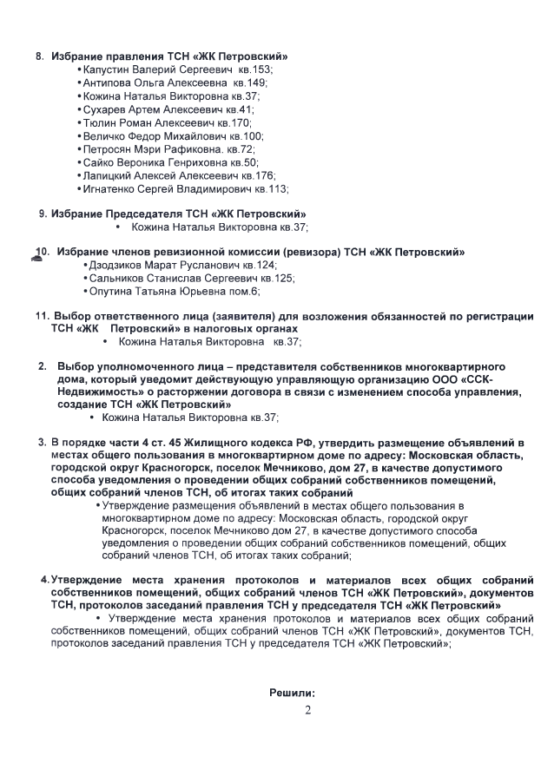

**1**

**. По первому вопросу**

**:**

**Выбор председателя общего собрания**

• Председатель - Кожина Наталья Викторовна кв.37

**Голосовали: за - 97,8 %; против - 0,8 %; воздержались - 1,4%.**

**Решение принято.**

**2**

**. По второму вопросу**

**:**

**Выбор секретаря общего собрания**

•Секретарь - Поликарпова Светлана Александровна кв.1;

**Голосовали: за - 97,6 %; против - 0 %; воздержались - 2,4 %.**

**Решение принято.**

**3**

**. По третьему вопросу**

**:**

**Утверждение состава счетной комиссии**

•

Миндибекова Екатерина Владимировна кв.55;

**Голосовали: за - 99,3%; против - 0,5%; воздержались - 0,2%.**

**Решение принято.**

•

Кожина Наталья Викторовна кв.37;

**Голосовали: за - 97,2%; против - 2,6%; воздержались - 0,2 %.**

**Решение принято.**

•

Антипова Ольга Алексеевна кв. 149;

**Голосовали: за - 99,3%; против - 0,5%; воздержались - 0,2 %.**

**Решение принято.**

**4**

**. По четвертому вопросу**

**:**

**Расторжение договора с действующей управляющей организацией - ООО «ССК-**

**Недвижимость»**

•

Расторгнуть

договор

с

действующей

управляющей

организацией

ООО «ССК-Недвижимость»

**Голосовали: за - 98,6%; против - 0,7%; воздержались - 0,7%.**

**Решение принято.**

**5**

**. По пятому вопросу**

**:**

**Выбор способа управления домом в виде товарищества собственников**

**недвижимости**

•

Создать товарищество собственников недвижимости - ТСН «ЖК Петровский»;

**Голосовали: за - 97,8%; против - 1,4%; воздержались - 0,8%.**

**Решение принято.**

3

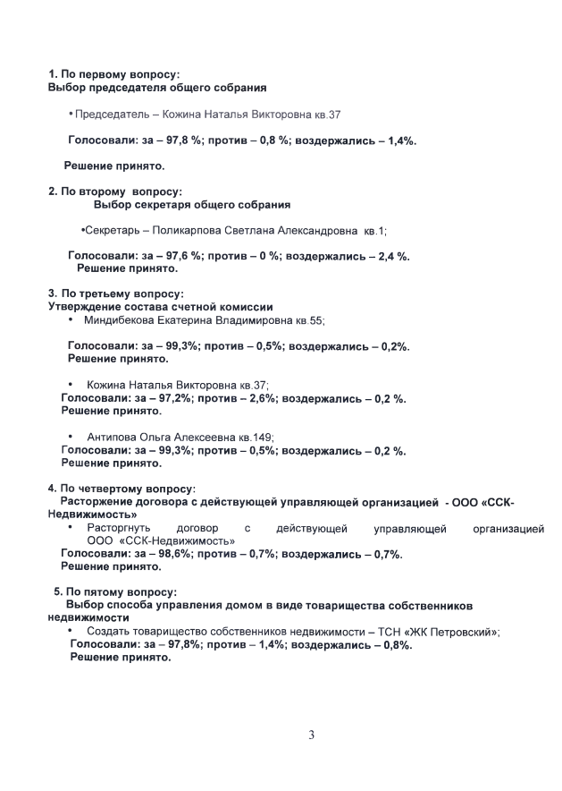

**6**

**.**

**По шестому вопросу:**

**Утверждение Устава ТСН «ЖК Петровский» в предложенной редакции**

Утвердить Устав ТСН «ЖК Петровский» в предложенной редакции;

•

**Голосовали: за - 95,8%; против - 1,8%; воздержались - 2,4%.**

**Решение принято.**

**7**

**. По седьмому вопросу**

**:**

**Утверждение юридического адреса ТСН «ЖК Петровский»**

• Утвердить юридический адрес Товарищества: 143422 Московская область,

городской округ Красногорск, поселок Мечниково дом 27 пом. 34

**Голосовали: за - 97,5%; против - 1,3%; воздержались - 0,2%.**

**Решение принято.**

**8**

**. По восьмому вопросу**

**:**

**Избрание правления ТСН «ЖК Петровский»**

Капустин Валерий Сергеевич кв. 153

**Голосовали: за - 93,8%; против - 0,2 %; воздержались - 6%.**

**Решение принято.**

Антипова Ольга Алексеевна кв. 149;

**Голосовали: за - 93,8%; против - 0,2%; воздержались - 6%.**

**Решение принято.**

•

Кожина Наталья Викторовна, кв.37;

**Голосовали: за - 95,6%; против - 0,2%; воздержались - 4,2%.**

**Решение принято.**

•

Сухарев Артем Алексеевич,кв.41

**Голосовали: за - 91,3%; против - 0,2%; воздержались - 8,5%.**

**Решение принято.**

•

Тюлин Роман Алексеевич, кв. 170

**Голосовали: за - 89,5%; против - 6,3%; воздержались - 4,2%.**

**Решение принято.**

•

Величко Федор Михайлович, кв. 100;

**Голосовали: за - 49,7%; против - 44,3%; воздержались - 6%.**

**Решение не принято.**

•

Петросян Мэри Рафиковна, кв.72;

**Голосовали: за - 51,2%; против - 43%; воздержались - 5,8%.**

**Решение принято.**

•

Сайко Вероника Генриховна,кв.50;

**Голосовали: за - 88,6%; против - 1,3%; воздержались - 10,1%.**

**Решение принято.**

•

Лапицкий Алексей Алексеевич, кв. 176;

**Голосовали: за - 88,7%; против - 0,2%; воздержались - 11,1%.**

**Решение принято.**

4

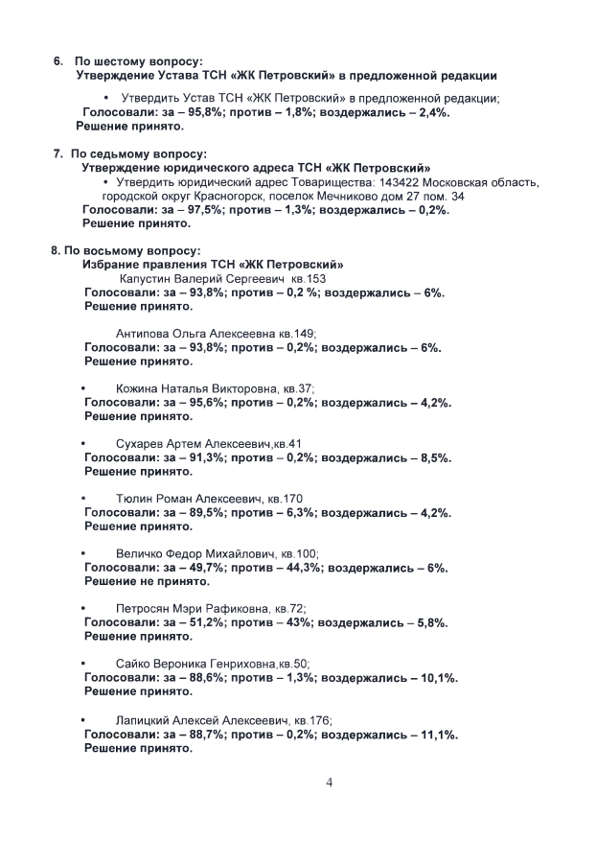

•

Игнатенко Сергей Владимирович,кв. 113;

**Голосовали: за - 90,4%; против - 1,3%; воздержались - 8,3%.**

**Решение принято.**

**:**

**9**

**. По девятому вопросу**

**Избрание Председателя ТСН «ЖК Петровский»**

• Кожина Наталья Викторовна,кв.37;

**Голосовали: за - 98%; против - 0,2%; воздержались - 1,8%.**

**Решение принято.**

**10**

**. По десятому вопросу**

**:**

**Избрание членов ревизионной комиссии (ревизора) ТСН «ЖК Петровский»**

• Дзодзиков Марат Рафикович, кв.124;

**Голосовали: за - 94,3%; против - 0,2%; воздержались -5,5%.**

**Решение принято.**

• Сальников Станислав Сергеевич,кв.125;

***t***

**Голосовали: за - 96%; против - 0,2%; воздержались - 3,8%.**

**Решение принято.**

• Опутина Татьяна Юрьевна,пом.6;

**Голосовали: за - 93,3%; против - 2,2%; воздержались - 4,5%.**

**Решение принято.**

**11**

**. По одиннадцатому вопросу**

**:**

**Выбор ответственного лица (заявителя) для возложения обязанностей по регистрации**

**ТСН в налоговых органах**

•Кожина Наталья Викторовна, кв.37;

**Голосовали: за - 98,6%; против - 0,2%; воздержались - 1,2%.**

**Решение принято.**

**12**

**. По двенадцатому вопросу**

**:**

**Выбор уполномоченного лица - представителя собственников многоквартирного**

**дома, который уведомит действующую управляющую организацию ООО «ССК-**

**_ Недвижимость» о расторжении договора в связи с изменением способа управления,**

**создание ТСН «ЖК Петровский»**

Кожина Наталья Викторовна,кв.37;

•

**Голосовали: за - 98,6%; против - 0,2%; воздержались - 1,2%.**

**Решение принято.**

**13**

**. По тринадцатому вопросу**

**:**

**В порядке части 4 ст. 45 Жилищного кодекса РФ, утвердить размещение объявлений в**

**местах общего пользования в многоквартирном доме по адресу: Московская область,**

**городской округ Красногорск, поселок Мечниково, дом 27, в качестве допустимого**

**способа уведомления о проведении общих собраний собственников помещений,**

**общих собраний членов ТСН, об итогах таких ;**

**Голосовали: за - 97%; против - 1,8%; воздержались - 0,2%.**

**Решение принято.**

**14**

**. По четырнадцатому вопросу**

**:**

5

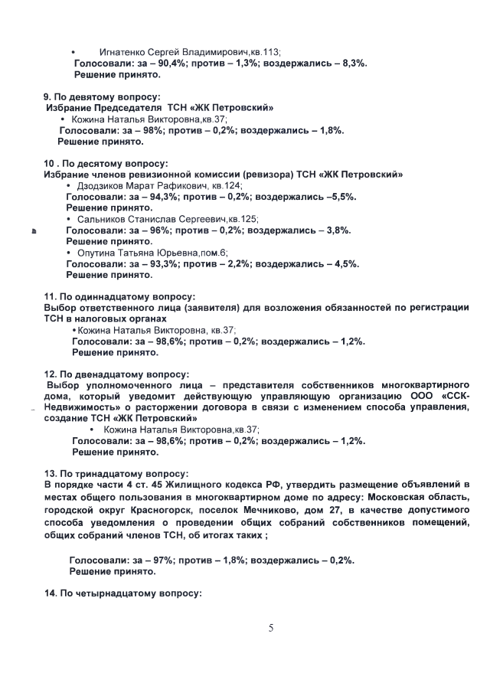

**и**

**Утверждение**

**места**

**хранения**

**протоколов**

**материалов**

**всех общих собраний**

**собственников помещений, общих собраний членов ТСН «ЖК Петровский», документов**

**ТСН, протоколов заседаний правления ТСН у председателя ТСН «ЖК Петровский»**

**Голосовали: за - 97%; против - 2,3%; воздержались - 0,7%.**

Собственники помещений в МКД, проголосовавшие за создание ТСН:

№

пп

*2*

*_*

3

*4*

*_*

6

**10**

**11**

**12**

13

14

15

16

17

Ф.И.О.

Чарочникова Светлана

Александровна

Сальников Станислав Сергеевич

Сальников Станислав Сергеевич

Шаффер Леонид Семенович

Шаффер Леонид Семенович

Поликарпова Светлана

Александровна

Синельников Александр

Петрович

Юртаев Федор Сергеевич

Вуколова Татьяна Викторовна

Мышоливская Юлия Евгеньевна

Чернолев Евгений Федорович

Чернолев Анна Ильинична

Сираканян Лилит Рубиковна

Сираканян Лилит Рубиковна

Сираканян Лилит Рубиковна

Сираканян Лилит Рубиковна

ООО «ЛИЛИТ»

№ помещения

Подпись

Квартира №167

Квартира №125

Бокс №60

Квартира №47

Квартира №48

Квартира №1

Квартира №3

Квартира №6

Квартира №8

Квартира №10

Квартира №12

Бокс №45

Квартира №13

Квартира №14

Бокс №79

Бокс №78

Бокс №18

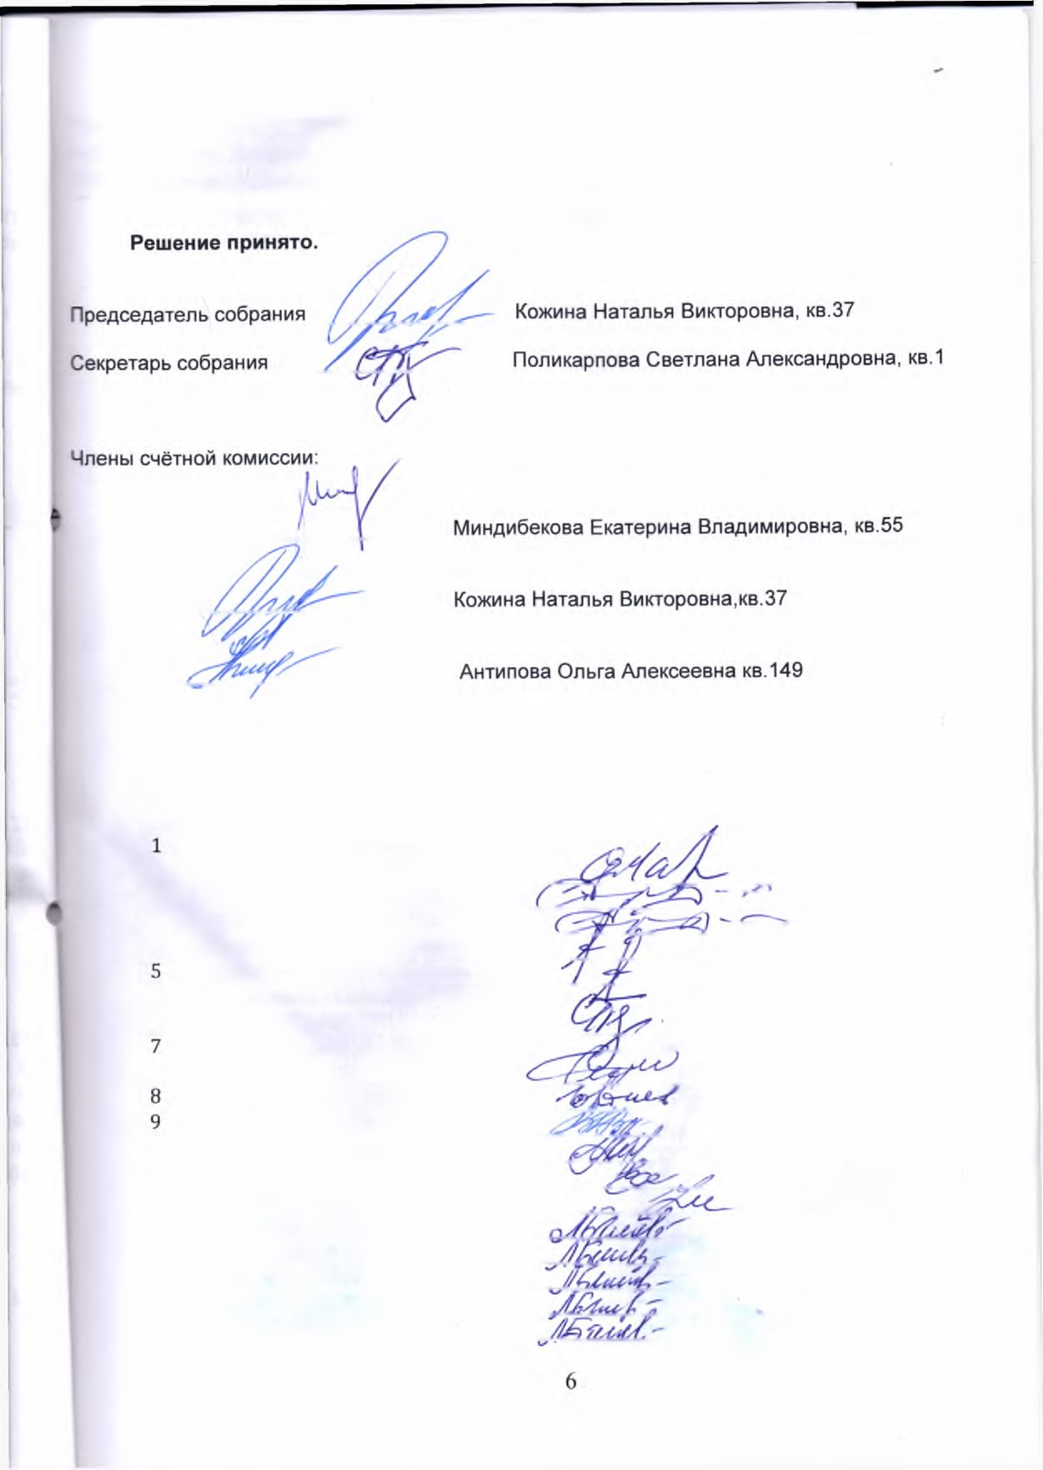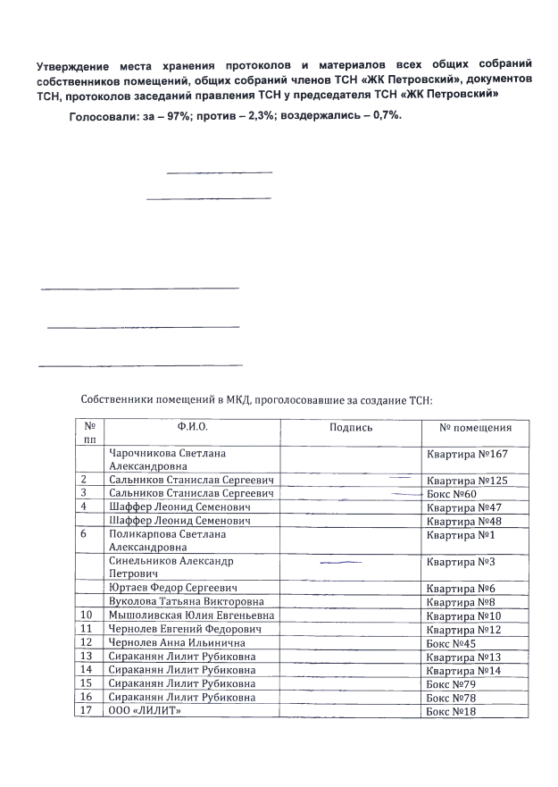

Прошито, пронумеровано и скреплено

